Задания первого этапа (от 13.09)
- Фрагмент карты, на котором указана школа и участок дороги, на котором выполняется задание (можно нарисовать и приложить скан рисунка-схемы; можно использовать электронную карту).
- Посчитать количество машин и заполнить таблицу. Описать метод, используемый для подсчета транспорта.

 | Расстояние | Количество транспорта по категориям
 |  | Легковой | Автофургон и микроавтобус.  до 3,5 т | Грузовой от 3,5 до 12 т. | Автобусы
Утро/дата и время наблюдений
День/дата и время наблюдений
Вечер/дата и время наблюдений
Примечание

- Суммарный выхлоп/загрязнение.
Для вычислений используйте следующие таблицы: (приведены для 1 автомобиля). Для расчетов выбрать любые 2 типа выбросов. В описании работы указать, какие показатели были выбраны.

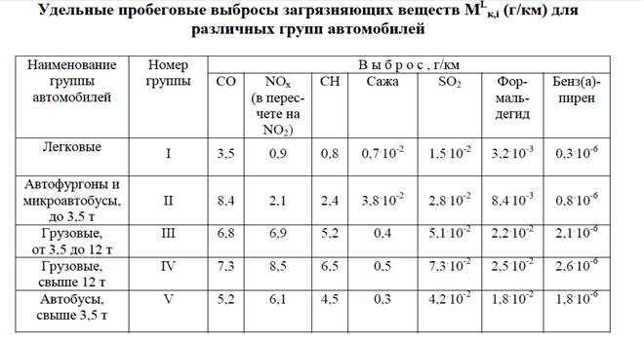
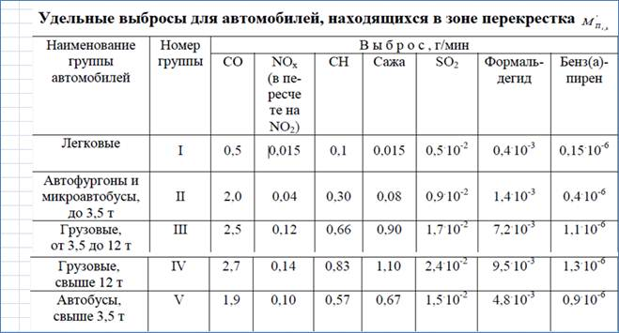

- В 5-6 предложениях обосновать, почему важно вести мониторинг загруженности дорог и почему важно вести учет именно тех выбросов, для которых команда проводила расчеты.
- План местности (п.1), заполненную таблицу с описанием метода, расчеты загрузить на Яндекс диск (или на аналогичных ресурсах), открываться без паролей и регистраций, не удаляться в течение минимум трех месяцев после размещения). Ссылки на размещенный в ресурсах материал прислать на электронную почту elena_782@mail.ru до 23.00 19 сентября 2023 года. В названии письма указать название команды, город, учебное заведение.

